**POLSKO A MALÝ REPORT PRO VÁS!!!**

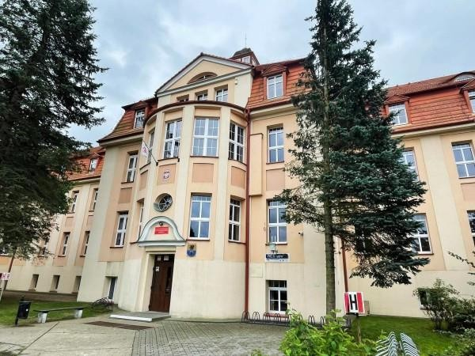

***II Liceum Ogólnokształcące im.gen. Wł. Andersa w Chojnicach česky: II. Obecná střední škola WŁadysŁawa Andersa v Chojnici –*** je školní instituce, která se pyšní svou bohatou historií a vysokou úrovní vzdělání. Škola nese jméno generála Władysława Andersa, významné postavy polské historie. Studenti zde nejen získávají kvalitní akademické znalosti, ale také se učí o důležitosti vlastenectví a historických událostech, které formovaly Polsko.

Chojnice, je krásné polské město ležící v Pomořském vojvodství, má bohatou historii a zajímavé rysy, které ho činní přitažlivým malebným městem.

V pondělí, prvním dnu našeho setkání, jsme si v malých skupinkách vzájemně představili naše země, poslechli jsme si prezentaci polských kamarádů o jejich škole a městě a vyměnili si malé dárky.

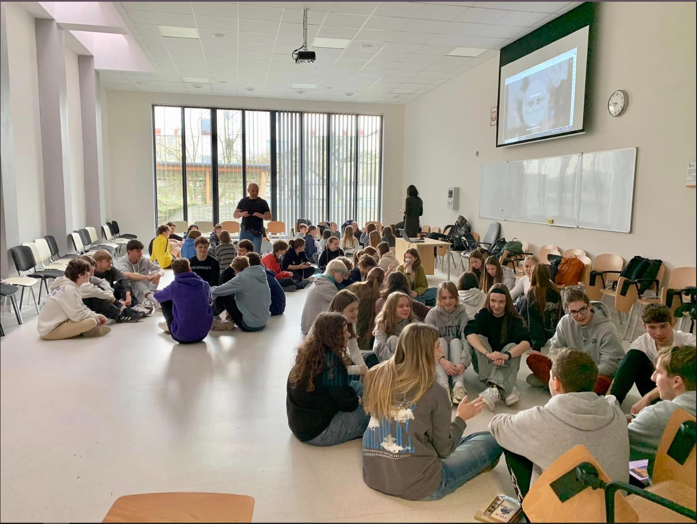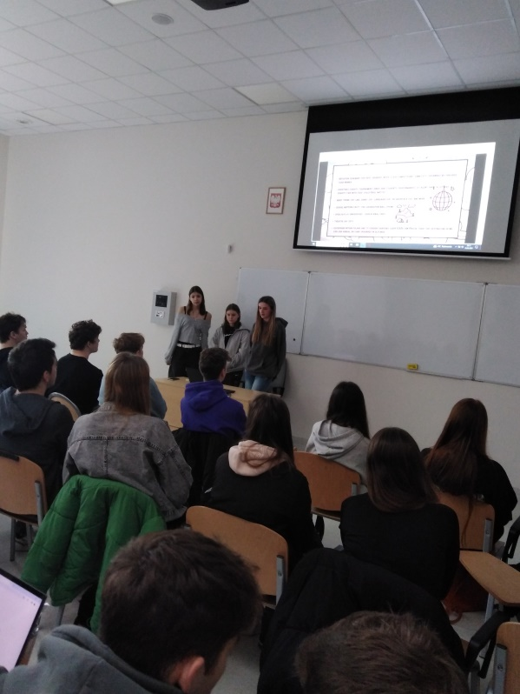

Potom při geocachingu jsme navštívili centrum města v Chojnici, kde jsme poznali při hledání „kešek“ s polskými kamarády všechna zajímavá nejen historická místa ve městě.

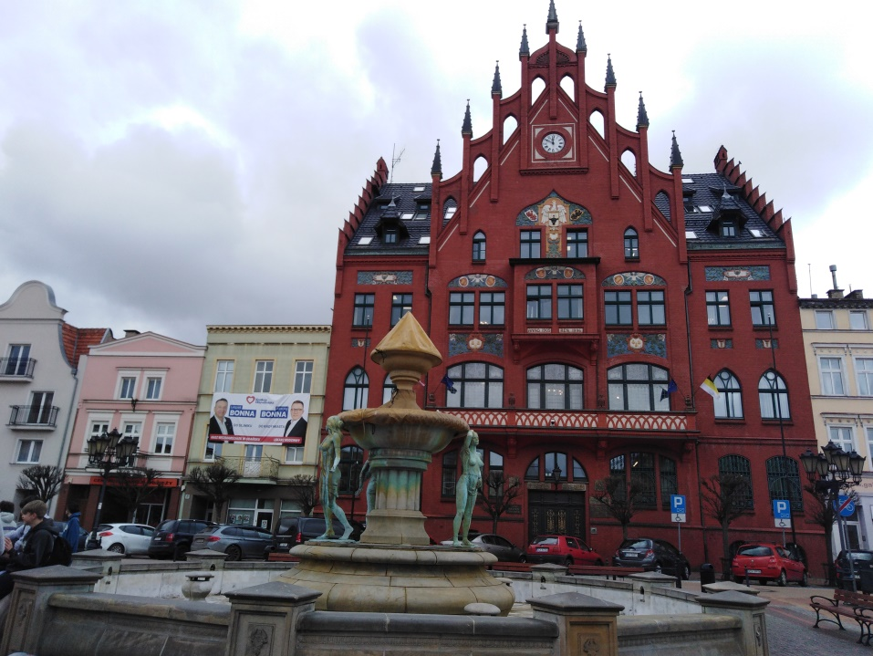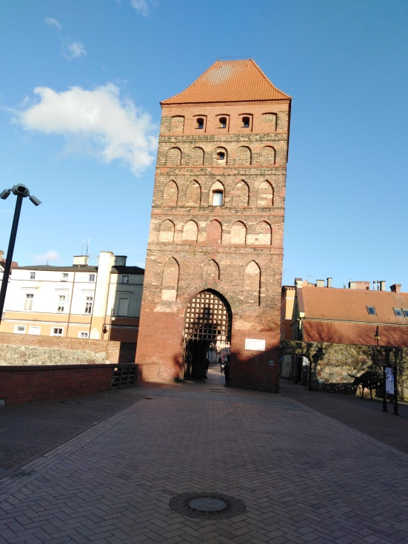

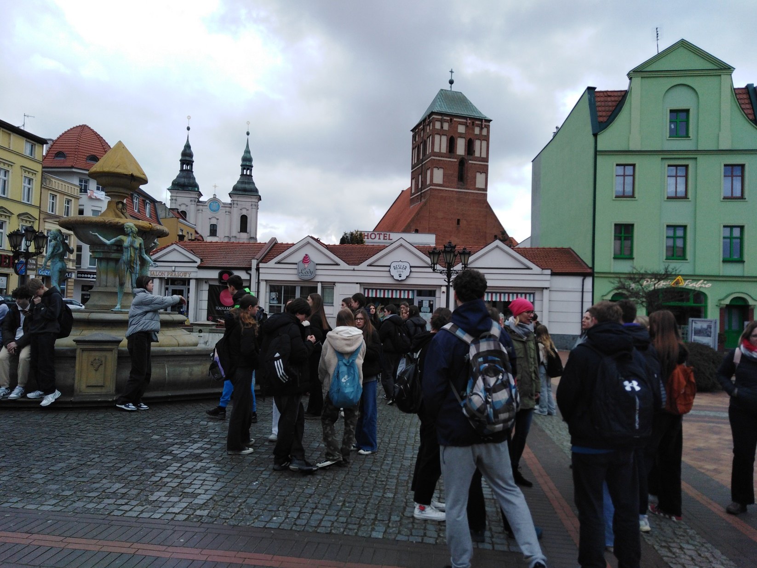

Druhý den hned po ránu jsme navštívili ***jachtařský klub Chojnice***, kam jezdí trénovat díky ideálnímu větru všichni polští reprezentanti v jachtingu. V Yacht - Clubu nás paní učitelka Kassia seznámila se správcem, který nám poskytl velice zajímavé informace z tohoto vodního sportu a ukázal při prohlídce krásné lodě a vybavení. Byla to nádhera. Nachází se v blízkosti krásného jezera Charzykowskie, které je jedním z největších jezer v této oblasti. Klub nabízí různé aktivity spojené s jachtingem, včetně tréninku pro děti i dospělé, závodů a rekreačních plaveb. Díky vynikajícímu umístění a modernímu vybavení se klub stal oblíbeným místem pro milovníky vodních sportů.

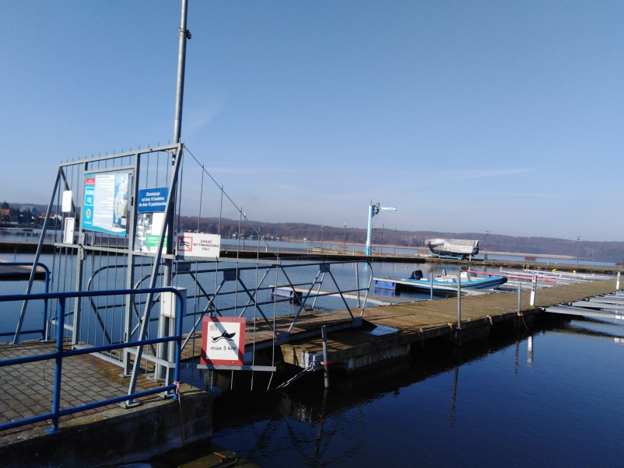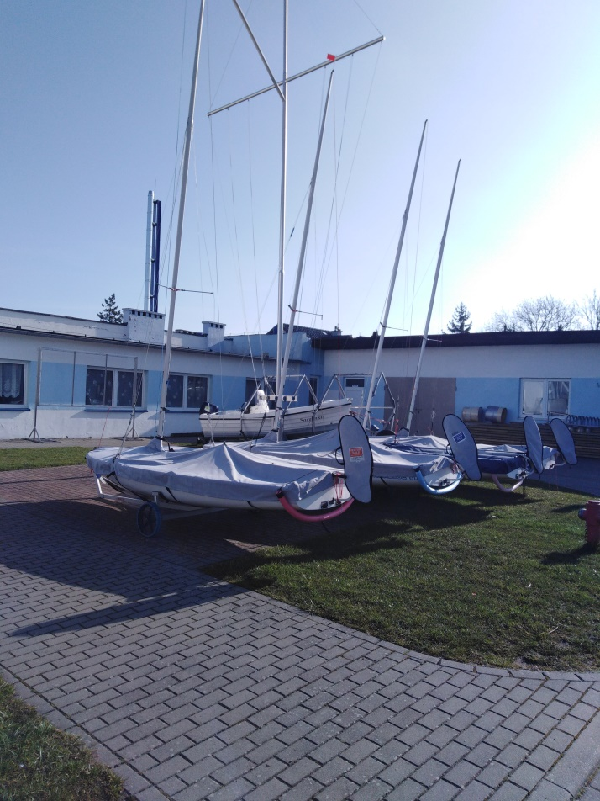

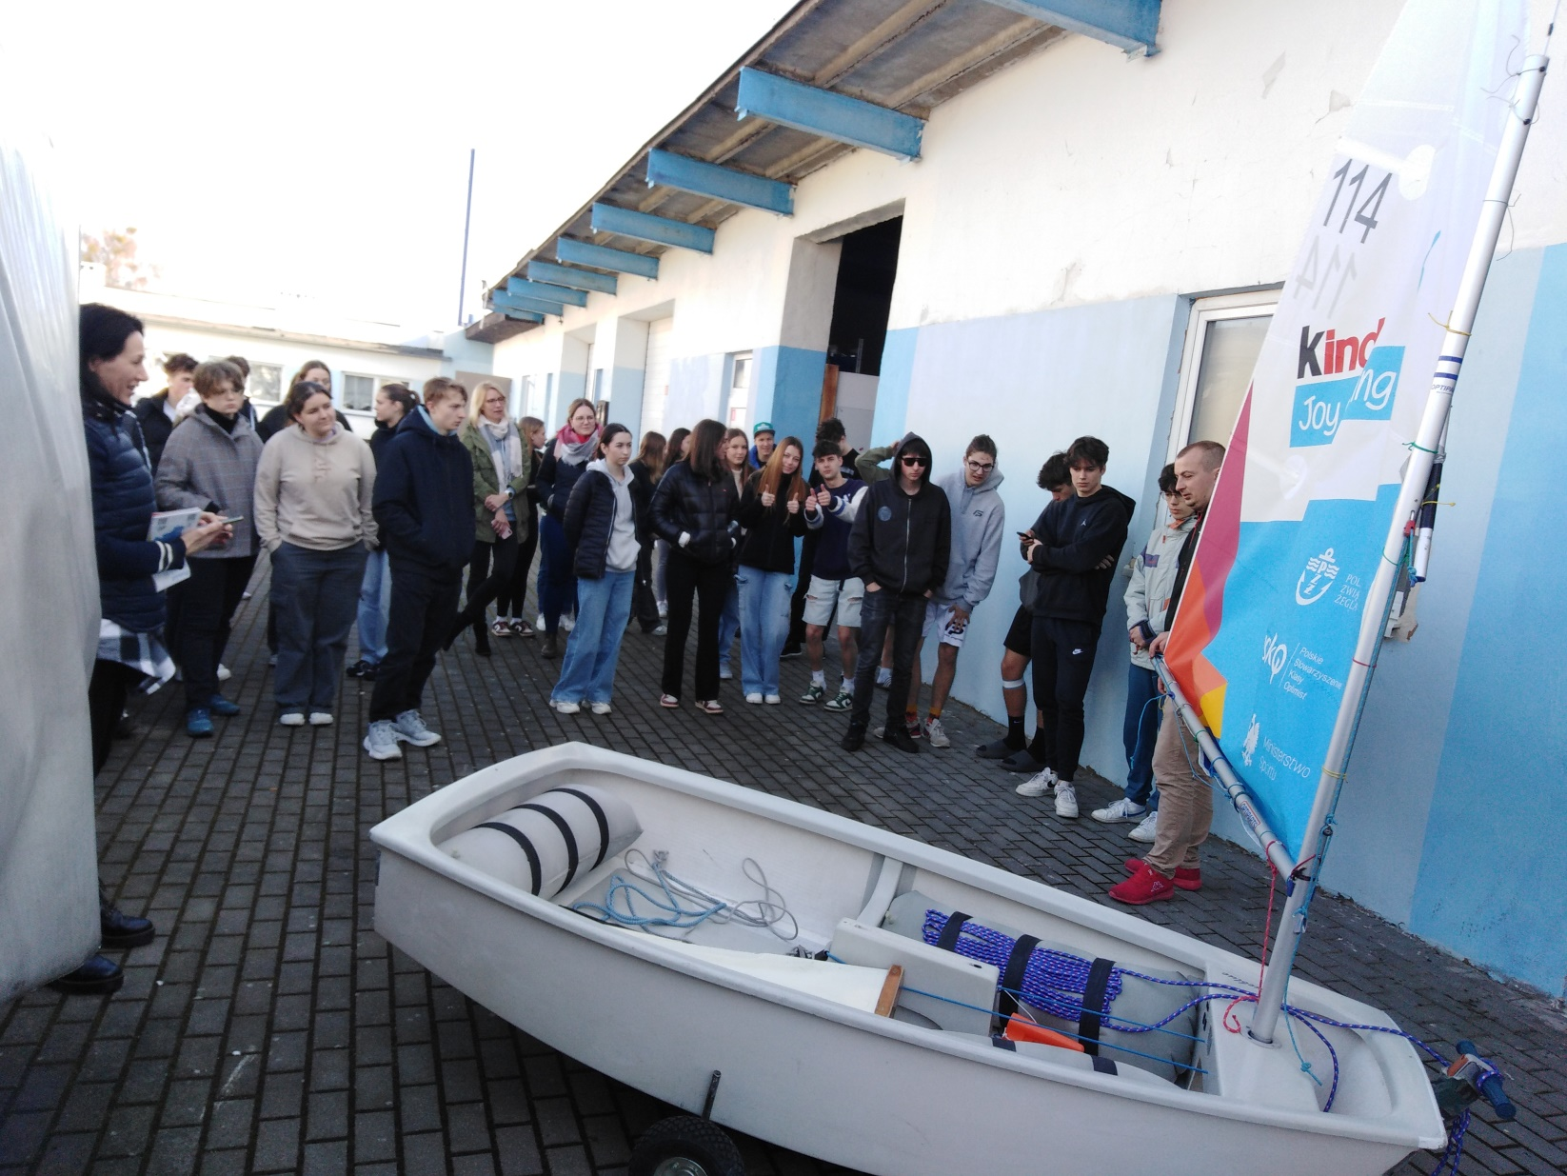

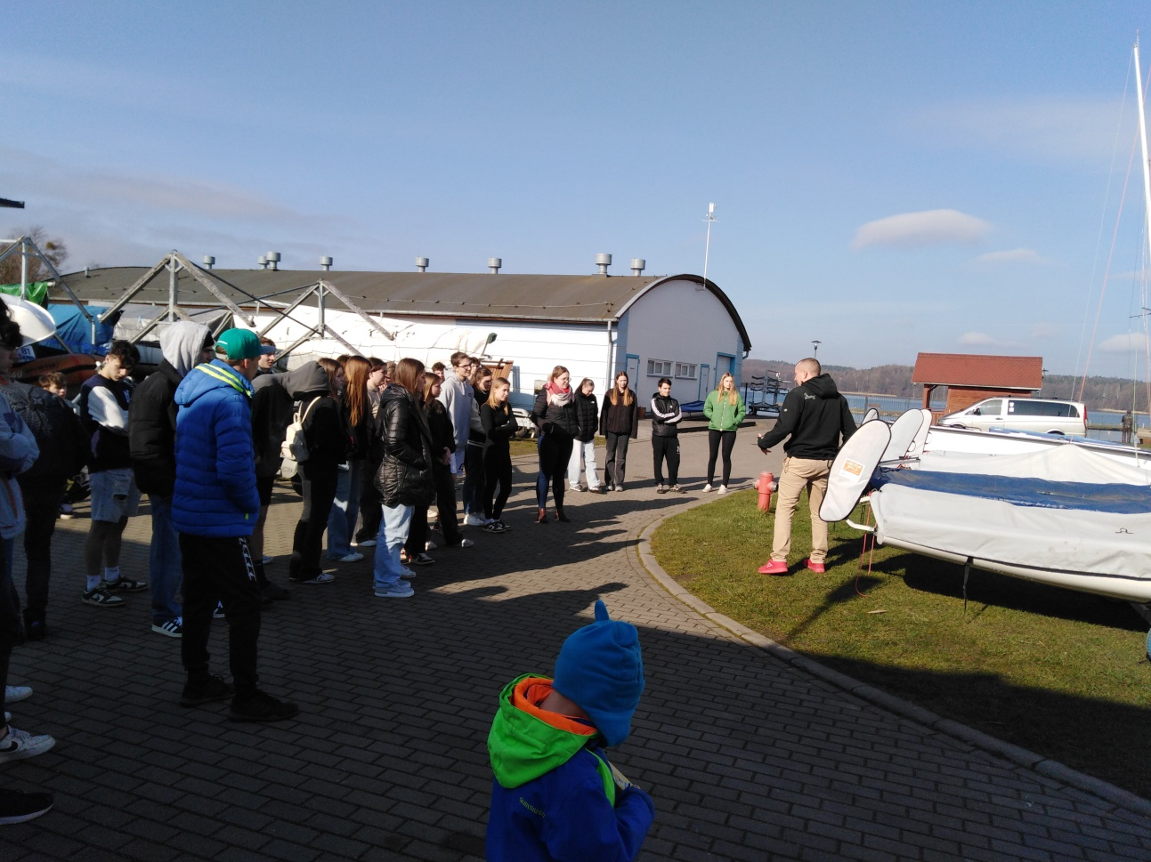

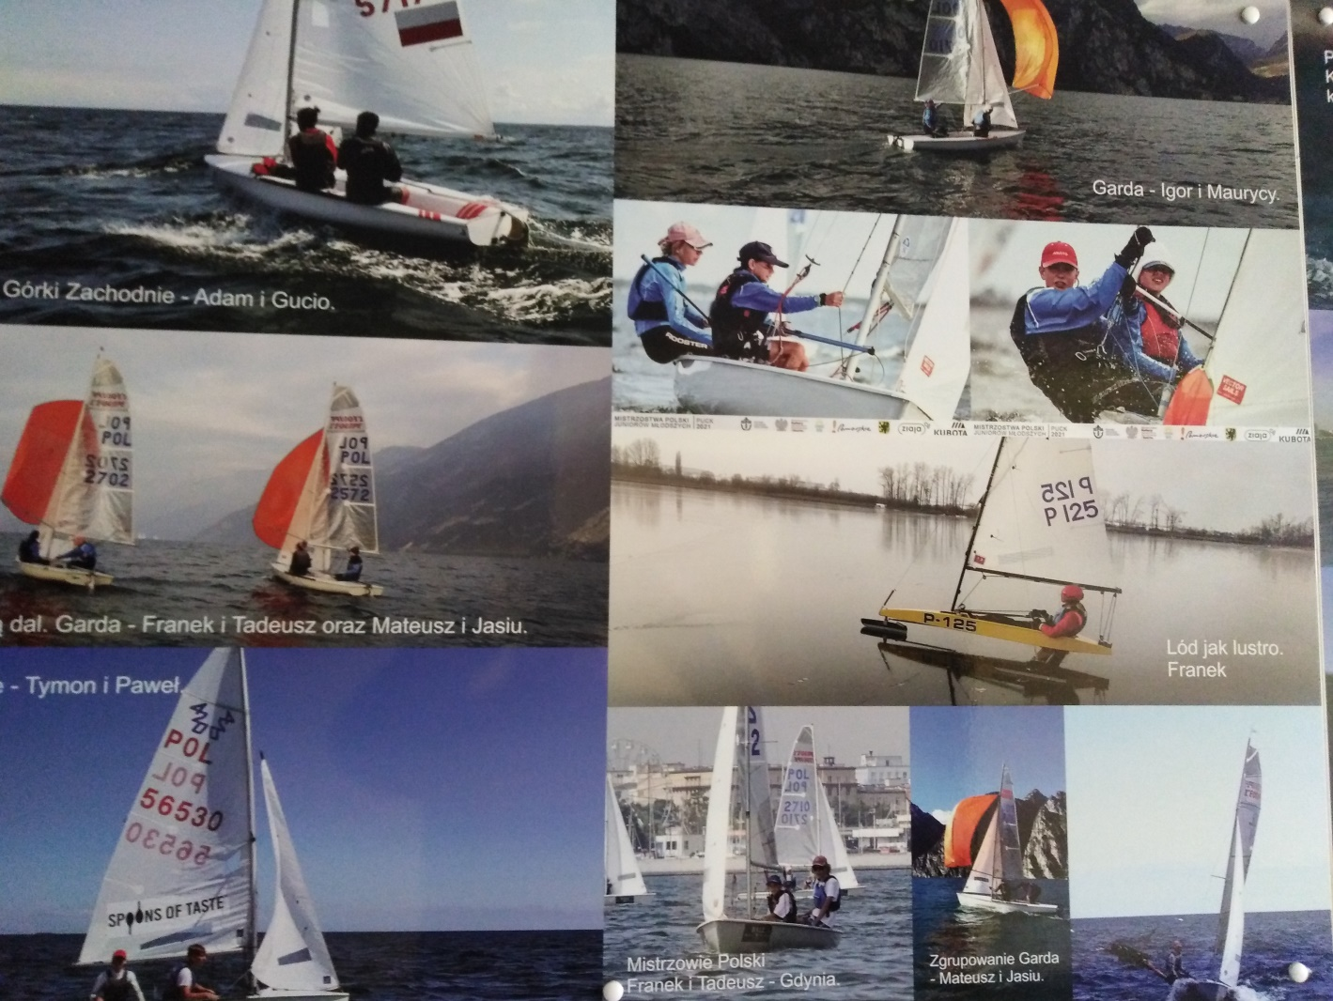

Potom už následovalo ***mezinárodní sportovní zápolení***. Společně s polskými kamarády jsme si zahráli fotbal, volejbal, florbal a přehazovanou. ***Byla to doba soutěžení, emocí a vzájemné podpory, kdy bylo pro nás důležité vyhrát, a proto jsme bojovali jako lvi***. Ve fotbalu nás čekalo sladké vítězství, volejbal zase patřil polským sportovcům. Ve florbalu a přehazované jsme udělali společná družstva, takže i družba na sportovním poli se podařila. Pamětní medaile byly krásným vyvrcholením a suvenýrem pro vzpomínky.

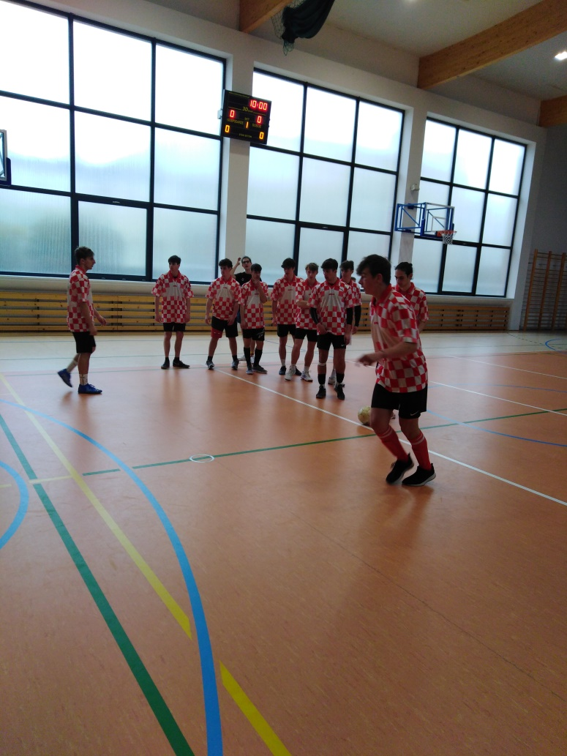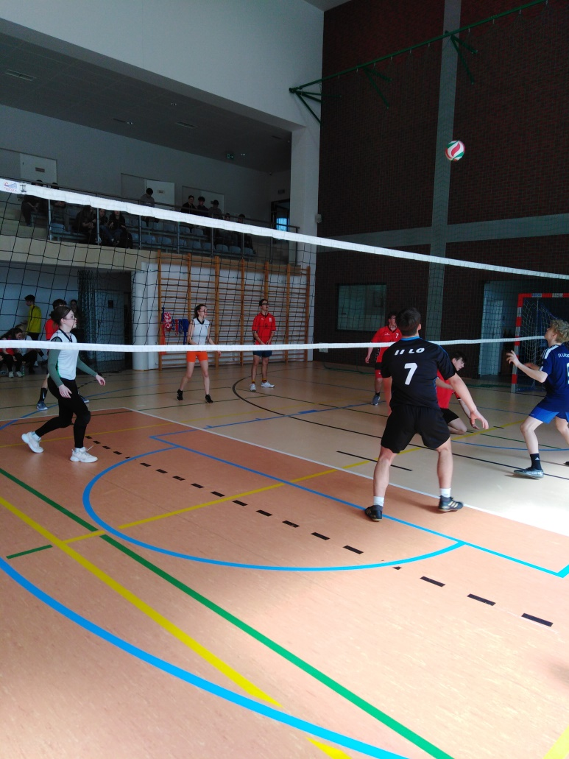

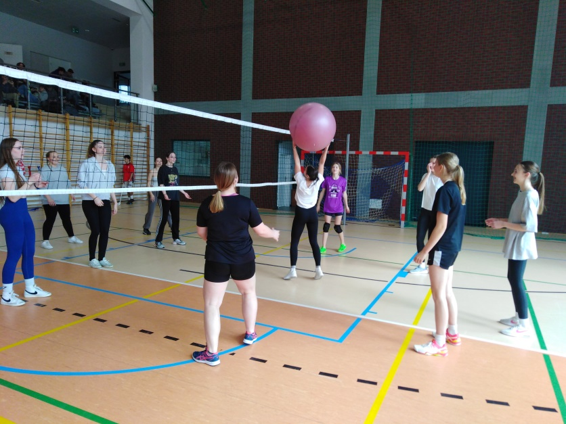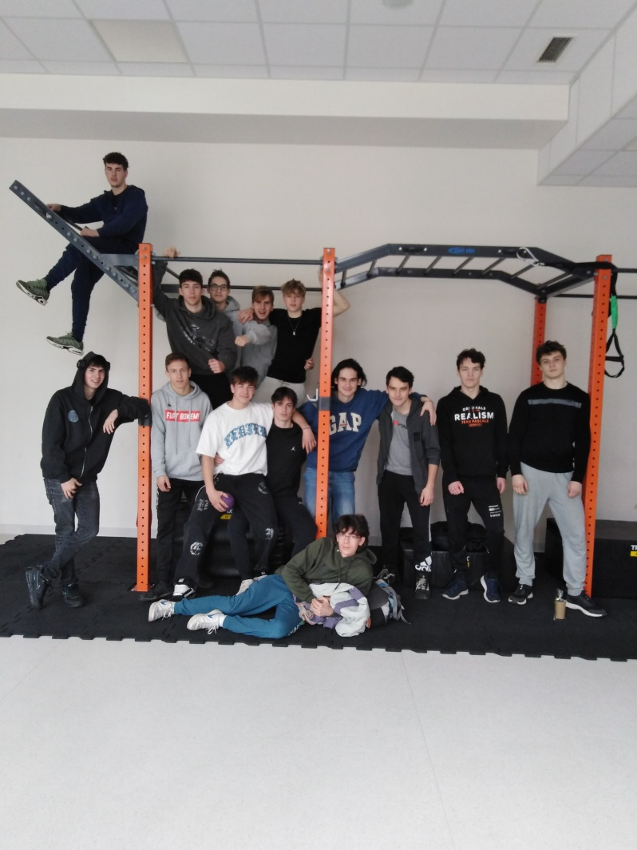

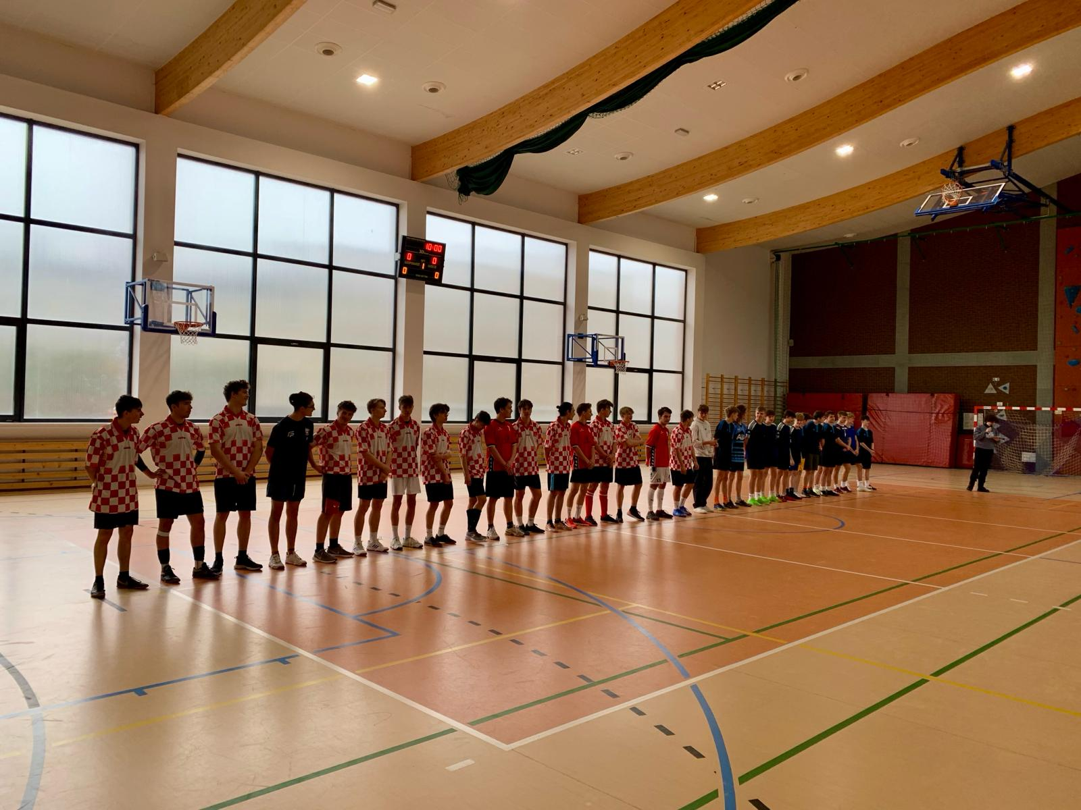

***Ubytování v rekreačním středisku MIKOMANIA***

Ubytování bylo poměrně útulné s fungující wifi a pěknými balkóny. Očekávání samozřejmě bylo pěti hvězdičkový hotel blízko města Chojnice. Avšak bohužel v okolí hodinové cesty pěšky nic nebylo, kromě jezera. Přesto jsme zde strávili příjemné chvíle a užili si to.

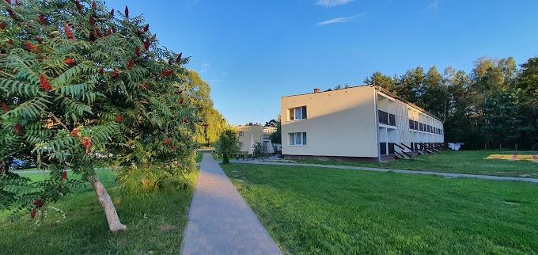

***Lukáš Nippert, Adam Procházka, Jiří Řánek, Patrik Čížek, Adam Šindler, C3A***

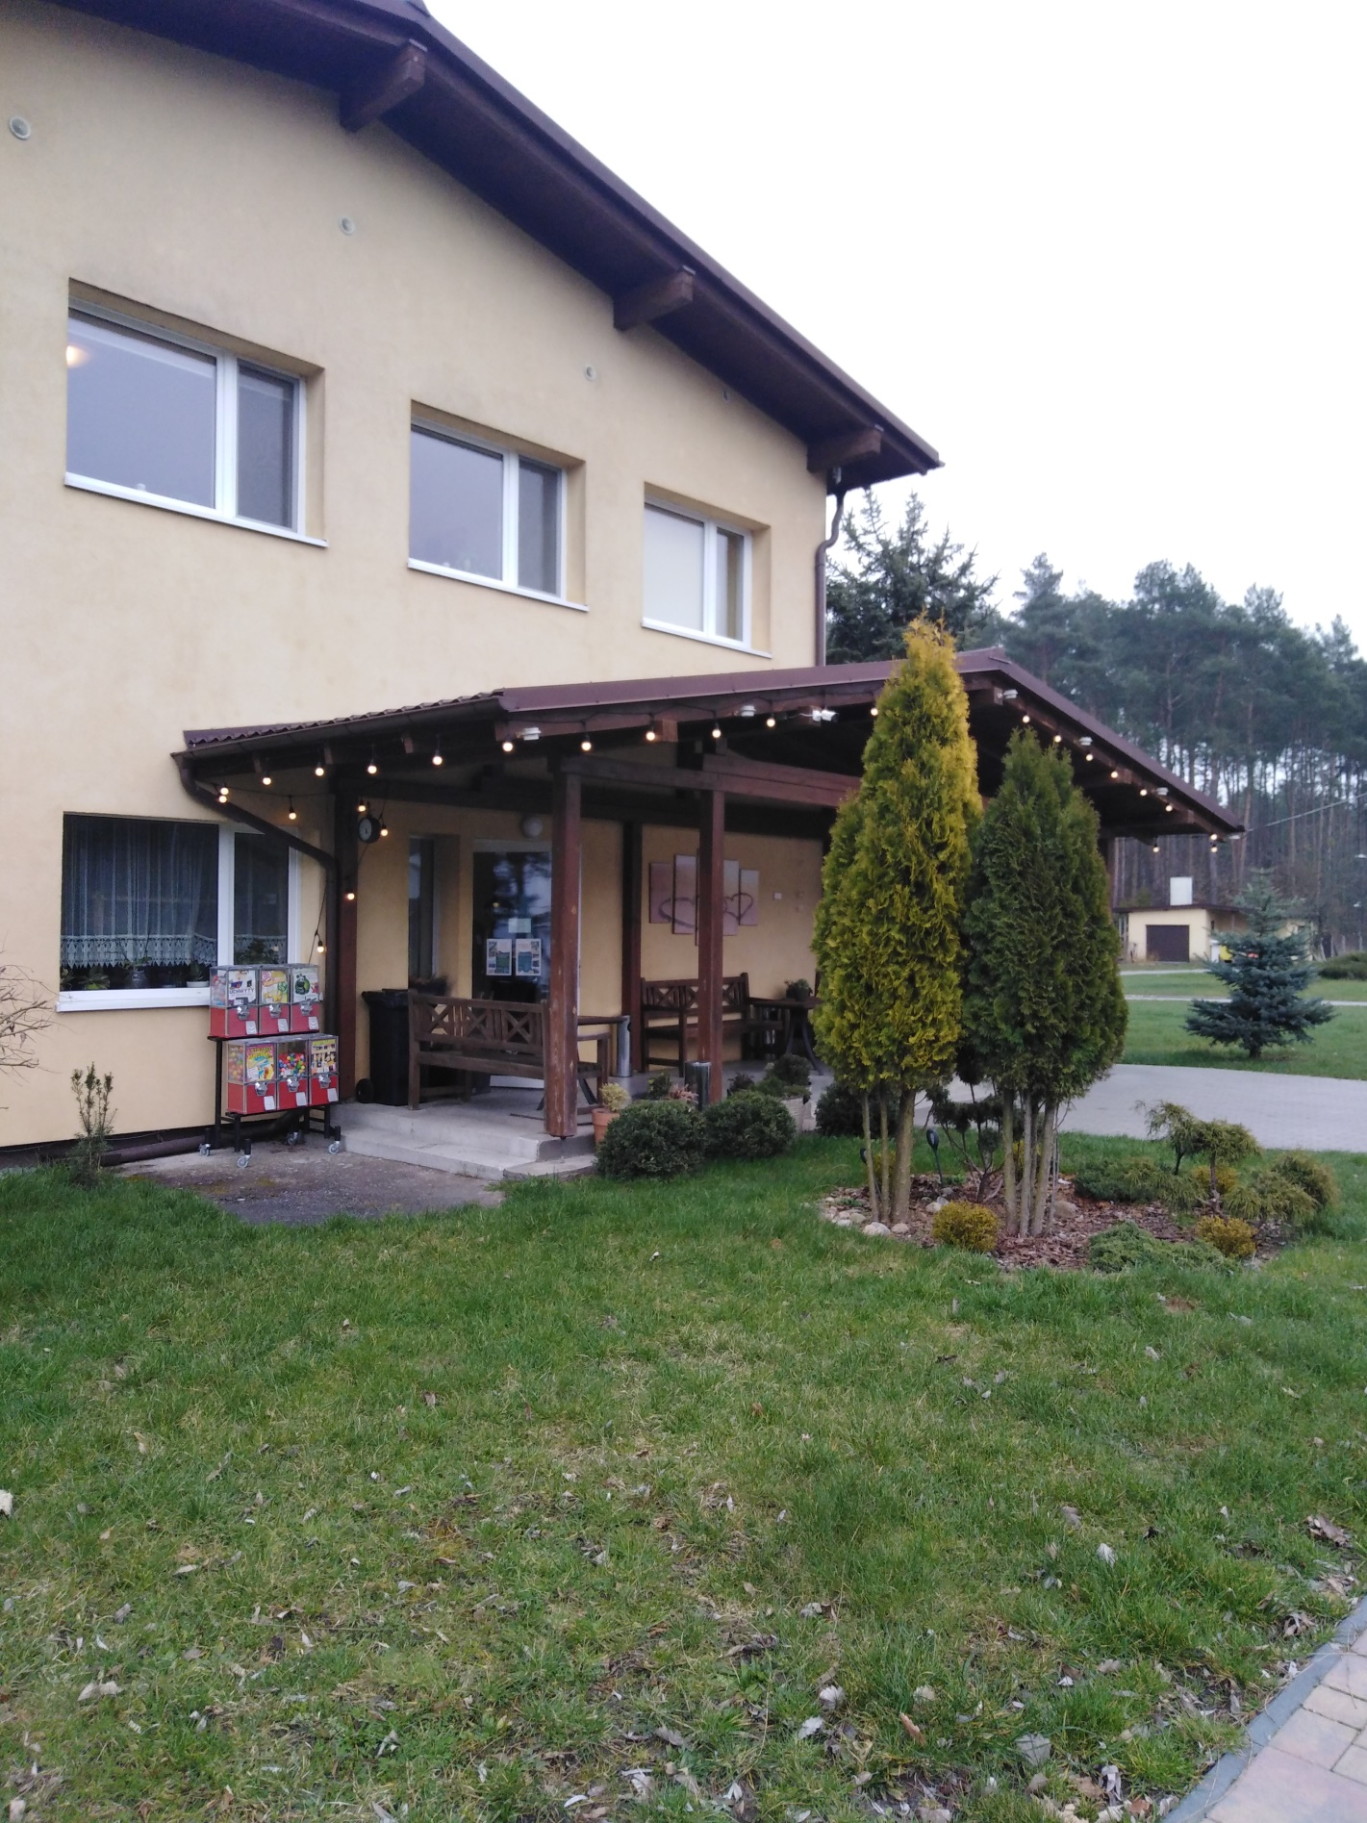

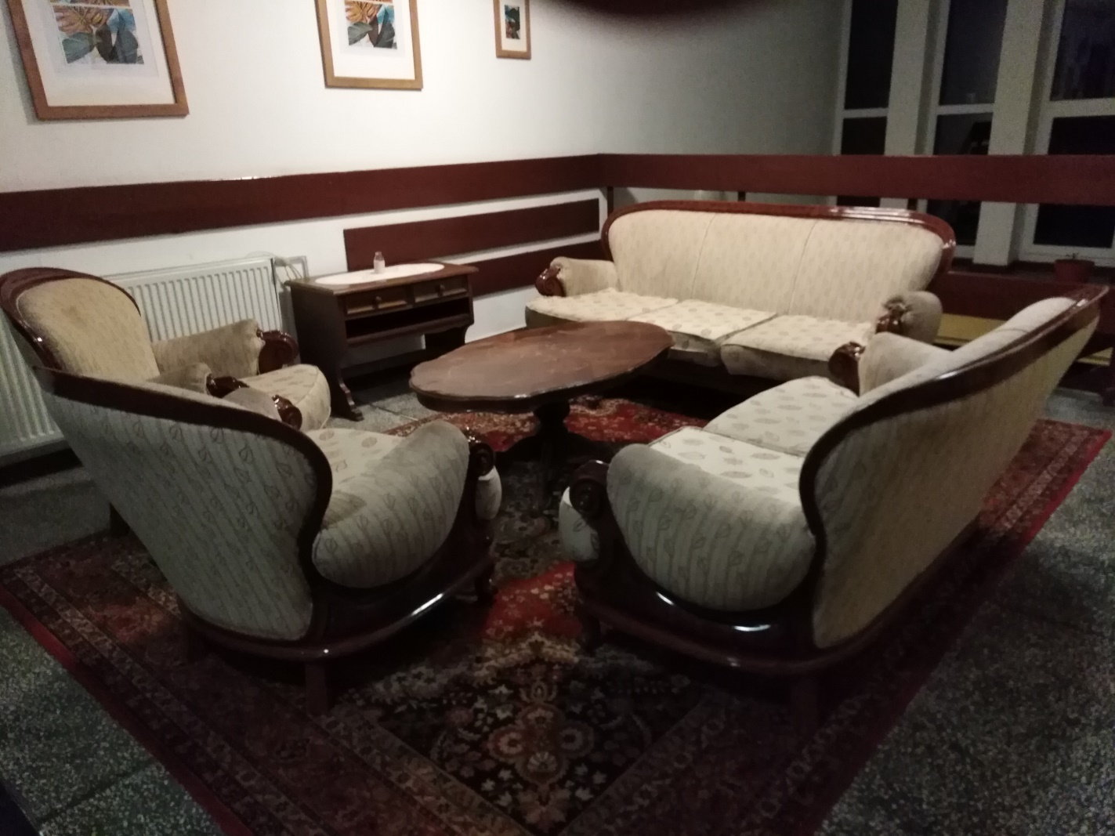

Krásný ranní pohled na jezero si můžete užít i vy:

